

本科毕业设计外文翻译

**（2017届）**



论文题目 智慧城市中的物联网

作者姓名 王益挺

指导教师 田贤忠

学科(专业) 计算机科学与技术

所在学院 计算机科学与技术学院

提交日期 2017/02/24

**智慧城市中的物联网**

**摘要：**物联网能够透明无缝地将大量不同的异构终端整合起来，同时为一大批数字服务的发展提供所需数据子集的开放式访问。建立通用架构的物联网是一项非常复杂的任务，主要是因为这样的系统可能需要大量的设备、链路层技术以及相关服务。在本文中，我们专注于城市物联网系统，这仍是一个相当广泛的类别，具有特定的应用领域。事实上，城市物联网旨在支持智慧城市的美好愿景，旨在利用最先进的通信技术为城市管理人员和市民提供增值服务。因此，本文提供了一个关于城市物联网使能技术、协议和架构的全面调查。此外，本文将介绍和讨论在帕多瓦智慧城市项目中采用的技术解决方案和最佳实践指南。该项目通过与城市市政府合作，在意大利帕多瓦城部署验证了一个概念性的物联网岛。

**关键词：**约束应用协议 高效XML交换 网路架构 传感器系统集成 服务功能与管理 智慧城市 测试台与试验 6LoWPAN

1. 引言

物联网是一种最新的通信范式，它设想在不久的将来，日常生活中的物品将配备微控制器，用于数字通信的收发器，合适的协议栈来实现物品之间的相互通信以及物品和用户之间的通信，成为互联网的一部分[1]。因此，物联网概念旨在使互联网更加无处不在，更佳让人觉得身临其境。此外，通过使得能够容易地与诸多如家用电器、监控摄像机、监控传感器、制动器、显示器、车辆等各种各样的异构设备进行交互，物联网将促进许多相关应用的发展，这些应用利用各种物品产生的大量潜在数据，为市民、公司和公共管理部门提供新的服务。这种范式的确在许多不同的领域，例如家庭自动化、工业自动化、医疗援助、移动医疗保健、老人援助、智能能源管理和智能电网、汽车、交通管理等得到应用[2]。

然而，在这种异构应用领域下，找到一种可以满足所有可能出现的应用场景的需求的可行方案是个巨大的挑战。这一困难导致了在实际实现物联网系统中，不同的，有时是矛盾的建议的激增。因此，从系统的角度来看，因为其新颖性和复杂性，物联网网络的实现连同所需的后端网络与设备，仍然缺乏一个已经建立的最佳实践。除了技术困难外，因为缺乏清晰且能被广泛接受的商业模式来吸引投资，促进这些技术的部署, 物联网范式的发展受到阻碍[3]。

在这种复杂的情况下，物联网范式在城市环境中的应用尤其令人感兴趣，因为在它的响应下，许多国家政府强烈推动在公共事务管理中采用信息通信技术（Information and Communication Technology，简称ICT）的解决方案，从而实现所谓的智慧城市概念[4]。虽然，目前还没有一个正式且被广泛接受的“智慧城市”的定义，但其最终目的是更好地利用公共资源，提供为公民服务的质量，同时降低公共管理的运营成本。这一目标可以通过部署城市物联网来实现，即通信基础设施提供统一、简单、经济的诸多公共服务访问入口，从而发挥潜在的协同作用，增加其对市民的透明度。城市物联网确实可以给传统公共服务的管理和优化带来诸多好处，例如交通与停车，照明，公共区域的监控与维护，文化遗产的保护，垃圾回收，医院以及学校。此外，普及的城市物联网收集的不同类型的可行数据，可以被利用以增加公共服务对市民的透明度，加强当地政府的执行力，增强民众对于他们城市状态的意识，刺激市民积极参与公共行政管理，并且促进在物联网提供的服务的基础上创造新的服务[5]。因此，物联网范式在智慧城市中的应用对于那些想要成为这些技术先行示范区的地方和地区政府特别感兴趣，这也成为了更大规采用模物联网范式的催化剂。

本文的目的是讨论城市物联网设计的一半参考框架。我们描述城市物联网的具体特点，或将推动地方政府采用城市物联网的服务。然后，我们概述了基于Web设计的物联网的服务、相关协议以及技术，讨论了它们对于智慧城市环境的适用性。最后，我们通过报告我们在“帕多瓦智慧城市”项目中的经验来证实论述，该项目是在意大利帕多瓦城进行概念性的物联网岛的验证部署，并且与城市自治市的数据网络互联。在这方面，我们描述了实现物联网岛所采用的技术解决方案，并报告该系统在其第一个运营日期收集到的一些测量结果。

本文的其余部分安排如下。第二部分概述了通常与智慧城市愿景相关的服务，其可以通过部署城市物联网来实现。第三部分概述了城市物联网的系统架构。更详细地说，本节用于描述实现物联网服务的Web服务方法，及其相关的数据格式、通信协议以及链路层技术。最后，我们在第四部分介绍了“帕多瓦智慧城市”项目，该项目例证了城市物联网实施的可能性，并提供了可以利用这种结构收集的数据类型的示例。

1. 智慧城市概念及服务

根据Pike Research网站中关于智慧城市的研究，智慧城市市场估计在2020年达到数百亿美元，年度支出达近160亿美元。这个市场来自智能政务、智能移动、智能公共事业设备、智能建筑和智能环境等关键行业和服务部门的协同互联。在欧洲智慧城市项目（http://www.smart-cities.eu）中也考虑了这些行业，来定义可用于评估欧洲城市“智能”水平的排名标准。尽管如此，由于一些政治、技术、财政上的障碍，智慧城市市场还没有真正起飞[6]。

在政治层面上，主要障碍是将决策权归属于不同的利益相关者。一个用来消除这个障碍的可能的方法是将整个决策和执行过程制度化，把智慧城市方面的战略规划和管理集中到城市中一个独立的、专门的部门里[7]。

在技术方面，最相关的问题在于在城市发展中目前使用的异构技术的不可互操作性。在这方面，物联网愿景可以成为实现统一城市规模ICT平台的基石，从而释放智慧城市愿景的潜力[8]，[9]。

最后，在财政层面，仍然缺乏明确的商业模式，尽管最近已经主动开始了一些弥补这一空缺的行动[10]。全球经济形势不利，使公共服务投资普遍缩水，导致情况更加恶化。这种情况阻碍了智慧城市潜在的巨大市场成为现实。摆脱这一僵局的一种可能的方法是首先开发那些社会效用与明确投资回报相结合的服务，例如智能停车与智能建筑，并且将此作为其他增值服务的催化剂[10]。

在本节的其余部分，我们概述了城市物联网范式可能实现的一些服务，这些服务，这些服务在智慧城市环境中具有潜在利益，因为它们在为市民提供更高质量服务的同时，给城市管理者带来降低运营成本的经济优势，形成双赢局面[6]。为了更好地了解这些服务使能技术的成熟度，我们在表1中报告了该服务的概要，其中包括了要部署的网络类型，服务生成的预计流量，最大的允许时延，设备供电以及当前可用技术对每个服务的可行性估计。在表中我们可以清楚地看出，一般来说，大多数这样服务的实际实现不受技术问题的阻碍，而是缺乏被广泛接受的通信和服务架构，其可以从具体功能中抽象单一的技术，并提供统一的服务访问。

表1 帕多瓦智慧城市的项目规范

|  |  |  |  |  |  |
| --- | --- | --- | --- | --- | --- |
| **服务** | **网络类型** | **通信速率** | **允许时延** | **能源** | **可行性** |
| 建筑物结构健康 | 802.15.4、Wi-Fi、以太网 | 每台设备每10分钟1个数据包 | 数据30分钟；警报10秒钟 | 大多数电池供电 | 1：实现容易，地震仪可能难以集成 |
| 废物管理 | Wi-Fi、3G、4G | 每台设备每1小时1个数据包 | 数据30分钟 | 电池供电或能源采集器 | 2：可能实现，但需要智能垃圾桶 |
| 空气质量监测 | 802.15.4、蓝牙、Wi-Fi | 每台设备每30分钟1个数据包 | 数据5分钟 | 每个设备上的光伏板 | 1：容易实现，但温室气体传感器可能不具成本效益 |
| 噪音监测 | 802.15.4、以太网 | 每台设备每10分钟1个数据包 | 数据5分钟；警报10秒钟 | 电池供电或能源采集器 | 2：模式二检测方案可能难以在受限设备上实现 |
| 交通堵塞 | 802.15.4、蓝牙、Wi-Fi、以太网 | 每台设备每10分钟1个数据包 | 数据5分钟 | 电池供电或能源采集器 | 3：需要同时实现空气质量和噪音监测 |
| 城市能源消耗 | PLC、以太网 | 每台设备每10分钟1个数据包 | 数据5分钟；控制要求更严格 | 交流电 | 2：容易实现，但需要能源运营商的授权 |
| 智能停车 | 802.15.4、以太网 | 按需 | 1分钟 | 能源采集器 | 1：智能停车系统在市场上早已可行且容易集成 |
| 智能照明 | 802.15.4、Wi-Fi、以太网 | 按需 | 1分钟 | 交流电 | 2：不是当下主要困难，但需要干预现有基础设施 |
| 公共建筑健康与自动化 | 802.15.4、Wi-Fi、以太网 | 远程监控每10分钟1个数据包；现场控制30秒钟1个数据包 | 远程监控5分钟；现场控制几秒钟 | 交流电和电池供电 | 2：不是当下主要困难，单需要干预现有基础设施 |

建筑物结构健康：正确维护城市的历史建筑需要持续监控每个建筑物的实际情况，并确定最易受外因素影响的区域。城市物联网可以提供存储建筑结构完整性测值的分布式数据库，这些数据由位于建筑物中的合适的传感器收集，例如震动和形变传感器来监测建筑应力，周围环境中的大气环境传感器来监测污染程度，以及温度和适度传感器监测环境条件的完整特性[11]。该数据库可以减少昂贵的人工周期性结构测试，并且可以对建筑物进行有针对性和前瞻性的保养与修复。最后，可以结合地震震动读数，以便更好地研究和了解轻地震对城市建筑的影响。这个数据库可以公开访问，来提高市民保护城市历史遗产的意识。然而，这种服务的实际实现需要在建筑物和周围区域中安装传感器，并且使它们与控制系统互连，这可能需要初始投资来创建所需的基础设施。

废物管理：废物管理是许多现代城市的一个主要问题，主要由于该服务的成本和垃圾在垃圾填埋场的存储问题。然而，ICT解决方案在这一领域的更深入渗透可能会有显著的节能、经济和生态优势。例如，使用智能垃圾桶来检测垃圾负载，优化垃圾车的行驶路线，可以降低垃圾收集运输的成本，并且提高回收废物的质量[12]。为了实现这种智能废物管理服务，物联网应该将终端设备（也就是智能垃圾桶）连接到控制中心，在该控制中心，优化软件处理数据并且确定垃圾车车队的最佳调度。

空气质量：欧盟正式通过了20-20-20可再生能源指令，为未来十年制定了气候变化减排目标。这些目标要求到2020年，温室气体排放量与1990年的水平相比，将减少20%；在2020年之前提高能源效率，将能源消耗削减20%；到2020年可再生能源的使用量将增加20％。在这样的程度下，城市物联网可以实现监控拥挤区域、公园以及健身路径中的空气质量[13]。此外，可以通过通信设施使运行在慢跑装置上的健康应用连接到这些基础设施。通过这种方式，人们总是可以找到用于户外活动的最健康的路径，并且可以持续地连接他们的首选个人训练应用。实现这样的服务需要在整个城市部署空气质量和污染传感器，并且传感器数据向公众公开。

噪声监测：噪声可以被视为一种声学污染的形式，就像碳氧化物（CO）在空气中一样。在这个意义上，市政当局已经颁布了具体法律，以在特定时间减少市中心的噪音。城市物联网可以提供噪声监测服务，以测量在采用该服务的地方任何时间产生的噪声量[14]。除了建立区域中的噪声污染的时空图，这样的服务还可以通过声音检测算法来加强公共安全，该声音检测算法可以识别例如玻璃碰撞或撬动的噪声。因此，这种服务不但可以提高城市夜晚的宁静，而且可以增强公共设施所有者的信心。虽然安装声音探测器或环境麦克风是颇有争议的，因为这种类型的监控存在明显的隐私问题。

交通堵塞：在空气质量和噪声监测的同一线路上，城市物联网可能实现的智慧城市服务还包括监测城市的交通堵塞。尽管基于摄像头的交通监控系统已经在许多城市得到部署和使用，但低功率广泛通信可以提供更密集的信息源。交通监控可以通过安装在现代车辆上的传感器和GPS来实现 [15]，并且与沿线道路的空气质量传感器和声音传感器相组合。这些信息对城市当局和市民非常重要：前者负责管理交通，在需要时派遣警察，并为后者提前规划到达办公室的路线，或更好地安排去市中心的购物之旅。

城市能源消耗：与空气质量监测服务一起，城市物联网可以提供服务，以监测整个城市的能源消耗，从而使当局和市民能够清楚和详细地了解不同服务的能源需求量（公共照明、交通、交通灯、控制相机、公共建筑的供暖／制冷等）。反过来，这将有可能识别主要消耗能源的来源并设置优先级以优化其行为。这是在未来几年欧洲能源效率改进指令所指示的方向。为了获得这样的服务，电力牵引监测设备必须与城市中的电网集成。此外，还可以采取一些主动措施来增强这些服务，以控制当地电力产生结构（例如太阳能光伏板）。

智能停车：智能停车服务是基于道路传感器和智能化显示的，驾驶者可以沿着最佳路径在城市停车[16]。该服务的益处是多样的：更快的时间定位停车位意味着更少的CO排放，更少的交通拥堵，使得市民的心情更加愉快。智能停车服务可以直接集成到城市物联网基础设施中，因为欧洲许多公司正在为这一应用市场提供产品。此外，通过使用诸如射频识别器（RFID）或近场通信（NFC）的短距离通信技术，可以在实现停车许可证的电子验证系统，以及一个快速发现违规行为的有效工具，从而更好的服务于市民。

智能照明：为了支持20-20-20指令，优化街道照明效率是一个重要的任务。尤其是该服务可以根据一天的时间、天气条件和人的存在来优化路灯光线强度。为了正常工作，这样的服务需要将路灯集成到智慧城市基础设施中。这项服务能会向市民提供更多的Wi-Fi连接点。此外，路灯控制器顶端的故障检测系统也是非常容易实现的。

公共建筑的健康和自动化：物联网技术的另一个重要应用是通过不同类型的传感器和制动器监控公共建筑（例如学校、行政办公室和博物馆）灯光、温度和湿度，从而控制这些地方的能源消耗和环境质量。通过控制这些参数，实际上可以提高生活在这些环境中的人的舒适度，这在生产效率方面也具有积极的回报，同时降低了制热／制冷的成本[17] 。

1. 城市物联网架构

从第二部分描述的服务分析中可以清楚地看出，大多数智慧城市服务基于集中式架构，其中部署在城市地区中密集和异构的外围设备产生不同类型的数据，然后通过适当的通信技术提交到控制中心，在那里进行数据存储和处理。

因此，城市物联网基础设施的一个主要特征是其拥有将现有通信基础设施与不同技术相结合的能力，以便通过其他设备的互连以及实现新的功能和服务来推动物联网的逐步演进。另一个根本方面是，必须使得城市物联网收集的（部分）数据容易被当局和市民访问，来提高当局对城市问题的响应能力，并提高公众对公共事务的认识和参与[9]。

在本节的其余部分，如图1所示，我们描述城市物联网系统的不同组件。我们开始描述为物联网服务设计的Web服务方法，除了架构的关键要素外，还需要在网络的不同要素中部署合适的协议层，如图1所示的协议栈。然后，我们简要概述可用于互连物联网不同部分的链路层技术。最后，我们描述了支持实现城市物联网的设备的异构集合。

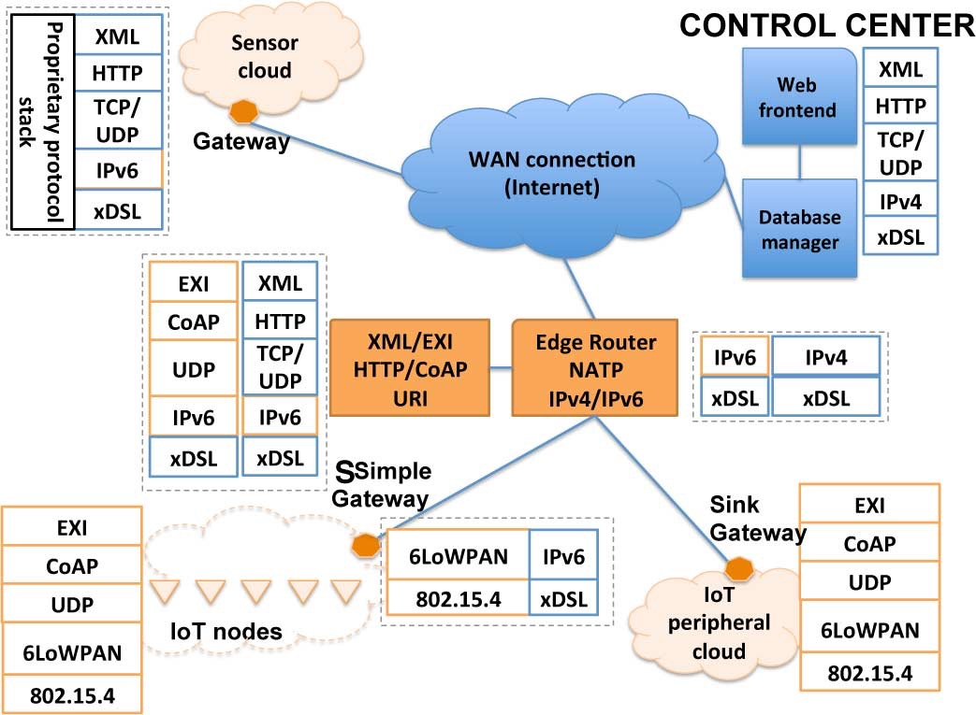

图1基于Web服务方法的城市物联网网络概念表示图

1. 物联网服务架构的Web服务方法

尽管在物联网领域，许多不同的标准仍然在努力争取成为最值得参考的和被广泛采纳的标准，在本节中，我们专门关注IETF标准，因为它们是开源免费的，基于因特网最佳实践，并且拥有广泛的使用群体。

IETF物联网标准包含了物联网服务的Web服务架构，这在文献中被广泛记录为一种非常灵活且有前途的方法。事实上，Web服务允许实现一个灵活并且可互操作的系统，可以通过采用被称为表现层状态转化（Representational State Transfer，简称ReST）的基于Web的范式扩展到物联网节点[18]。根据ReST范式设计的物联网服务与传统Web服务具有非常强的相似性，从而极大地促进终端用户和服务开发人员对物联网的接受和使用，这将能够轻松地重用从传统Web技术中获取的大量知识，来开发这些包含智能物品的网络服务。Web服务方法也被诸如IETF、ETSI和W3C等国际标准化机构以及一些关于物联网的欧洲研究项目（如SENSEI、IoT-A、和SmartSantander）推广。

图2展示了城市物联网系统的参考协议架构，其涉及到了无约束和约束协议栈。第一种包括当前是因特网通信的事实标准的协议，而且是常规的因特网主机通常使用协议，例如XML，HTTP和IPv4。这些协议通过它们的低复杂度对应物（即高效XML交换（EXI），约束应用协议（CoAP）和6LoWPAN）在约束协议栈中镜像，甚至适用于非常受限制的设备。图2中的左栈和右栈中的协议之间的代码转换操作，可以以标准和低复杂度的方式执行，从而保证物联网节点与因特网的容易访问性和互操作性。可能值得注意的是，不采用EXI ／ CoAP ／6LoWPAN协议栈的系统仍然可以无缝地集成在城市物联网系统中，只要它们能够与图2中协议架构左侧的所有层接口对接。

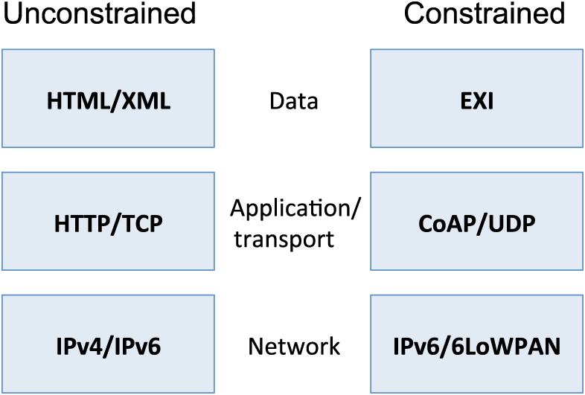

图2 物联网节点无约束（左）和约束（右）协议栈